ДЕПАРТАМЕНТ ОБРАЗОВАНИЯ ГОРОДА МОСКВЫ
ГОСУДАРСТВЕННОЕ БЮДЖЕТНОЕ ОБРАЗОВАТЕЛЬНОЕ УЧРЕЖДЕНИЕ
ГОРОДА МОСКВЫ ПЕДАГОГИЧЕСКИЙ КОМПЛЕКС ГБОУ СОШ № 2051

Тема проекта

"Путешествие в Простоквашино"

Подготовили:
воспитатели старшей группы
Куприянова Елена Игоревна
Жигунова Екатерина Юрьевна

г. Москва

ПАСПОРТ ПРОЕКТА

Авторы проекта: воспитатели ГБОУ СОШ № 2051 "Педагогический комплекс", г. Москвы
Жигунова Екатерина Юрьевна;
Куприянова Елена Игоревна
Тема проекта:«Путешествие в Простоквашино»
Вид проекта: творческий, групповой.
Участники проекта: дети старшей группы, воспитатели, родители.
Время проведения проекта: 1 месяц.
Проблема: Необходимость приобщения детей к чтению; помощь в преодолении робости, неуверенности в себе, застенчивости
Цель проекта: приобщать к сказкам посредством различных видов театра

Задачи проекта:
- привлекать детей к совместной театрализованной деятельности, через чтение сказок;
- формировать представление о различных видах театра,
- развивать речь, воображение и мышление,
- помогать робким и застенчивым детям включаться в театрализованную игру.
- Привлекать родителей, как полноправных участников проекта.

Этапы проекта:

Этапы проекта | Деятельность педагогов | Деятельность детей.
1 этап.  Вводный | Определение темы (проблемы проекта); вызвать интерес детей и родителей к теме проекта; составление плана-схемы проекта; обсуждение проекта с воспитателем, родителями, сбор информации, литературы, дополнительного материала. | Интерес к различным видам театра и театрализованной деятельности в целом
2 этап. Подготовительный | Чтение сказки Э.Успенского "Путешествие в Простоквашино" | Рассматривание иллюстраций данной сказки
3 этап.  Выполнение проекта. | Реализация плана проекта с детьми, родителями, педагогами | - Просмотр мультфильма «Трое из Простоквашино»  - Показ кукольного театра «Простоквашино»  - Включение дидактических игр в режимные моменты:  - «МОЁ ОБЛАКО».  Цель. Развивать воображение, образное восприятие природы.  - «ЧТО САЖАЮТ В ОГОРОДЕ?»  Цель. Учить классифицировать предметы по определённым признакам (по месту произрастания, по способу их применения); развивать быстроту мышления, слуховое внимание, речевые навыки.
4 этап.  Результаты | - Выставка по мотивам сказки "Путешествие в Простоквашино"  - Праздник «Сказка в гости к нам спешит»;  - Участие в театральном мини - представлении
5 этап. | Планирование проектов по теме
Актуальность
Старший дошкольный возраст - самый благоприятный период для развития ребенка. В 4-5 лет у детей развиваются все психические процессы: память, мышление, воображение, речь. А также происходит формирование личностных качеств.
Главным и эффективным средством развития и воспитания ребенка в старшем дошкольном возрасте является театр и театрализованные игры. Игра - ведущий вид деятельности детей старшего дошкольного возраста, а театр - доступный вид искусства, который решает многие актуальные проблемы педагогики и психологии, связанные с художественным и нравственным воспитанием, развитием коммуникативных качеств личности, развитием воображения, фантазии.
Участвуя в театрализованной деятельности, дети знакомятся с окружающим миром через образы, звуки, учатся анализировать, делать выводы и обобщаться. В процессе театрализованной игры активизируется словарный запас ребенка, совершенствуется звуковая культура речи.

Обеспечение проекта
Материально-техническое:
- Аудио, видео и фото система;
- Наличие музыкальных инструментов и танцевальных костюмов;
Учебно-методическое:
- Картотека (стихи, загадки, песни о сказочных героях)
- Интегрированные занятия по теме «Сказка в гости к нам пришла».
- Подбор иллюстрированного материала по сказке Э.Успенского "Путешествие в Простоквашино"
- Настольные театры по сказкам: «Теремок», «Колобок»;
- Пальчиковый театр по сказкам: «Теремок», «Репка», «Курочка ряба»;
- Костюмы к сказке «Теремок»;
- Сюжетные картинки
- Дидактические игры: лото «Сказки», «Мои любимые сказки», раскраски по мотивам сказок .
Необходимые условия реализации проекта
1. Заинтересовать родителей и детей тематикой проекта и в целом проектной деятельностью.
2. Оформление «Уголка книги»
3. Изготовление декораций к сказкам, костюмов сказочных героев, атрибутов
4. Наличие разных видов театра
5. Иллюстрационный материал по сказке Э.Успенского "Путешествие в Простоквашино"

Продуктивная деятельность:
- лепка к сказкам.
- поделки к сказкам.
- Оформление макета к сказкам;

Ожидаемые результаты

Дети:
- читательский интерес к детской книге;
- развитие эмоциональной сферы;
- желание учувствовать в драматизации сказок;
- обогащение речи;
- умение передавать характер персонажей сказок интонационной выразительностью речи, мимикой, жестами;
- приобщение к духовным ценностям.
Родители:
- стали заинтересованными участниками образовательного проекта
- пополнение библиотеки книгами по разделу «Сказки»;
- приняли активное участие в изготовлении театров из нестандартного оборудования, декораций к сказкам, костюмов сказочных героев, атрибутов.
Педагоги:
- разработка конспектов занятий по теме «Сказка»;
- составление картотек с речевым материалом (стихи, загадки, песни о сказочных героях)

Взаимодействие с семьей

№ | Форма работы | Тема | Месяц
1 | Оформление папки – передвижки | «Сказка в жизни ребенка» | 2 неделя  3 неделя
2 | Изготовление театра из нестандартного оборудования. | "Путешествие в Простоквашино" | 2 неделя  3 неделя

Перспективы распространения проекта
- трансляция опыта на сайте МБДОУ
- участие в конкурсах, выставках

Продуктивная деятельность.
Пластилинография:
«Снегурочка»;
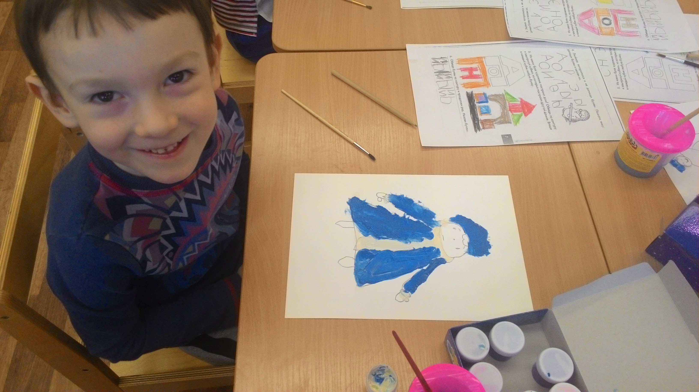

Лепка:
«Елочка»;
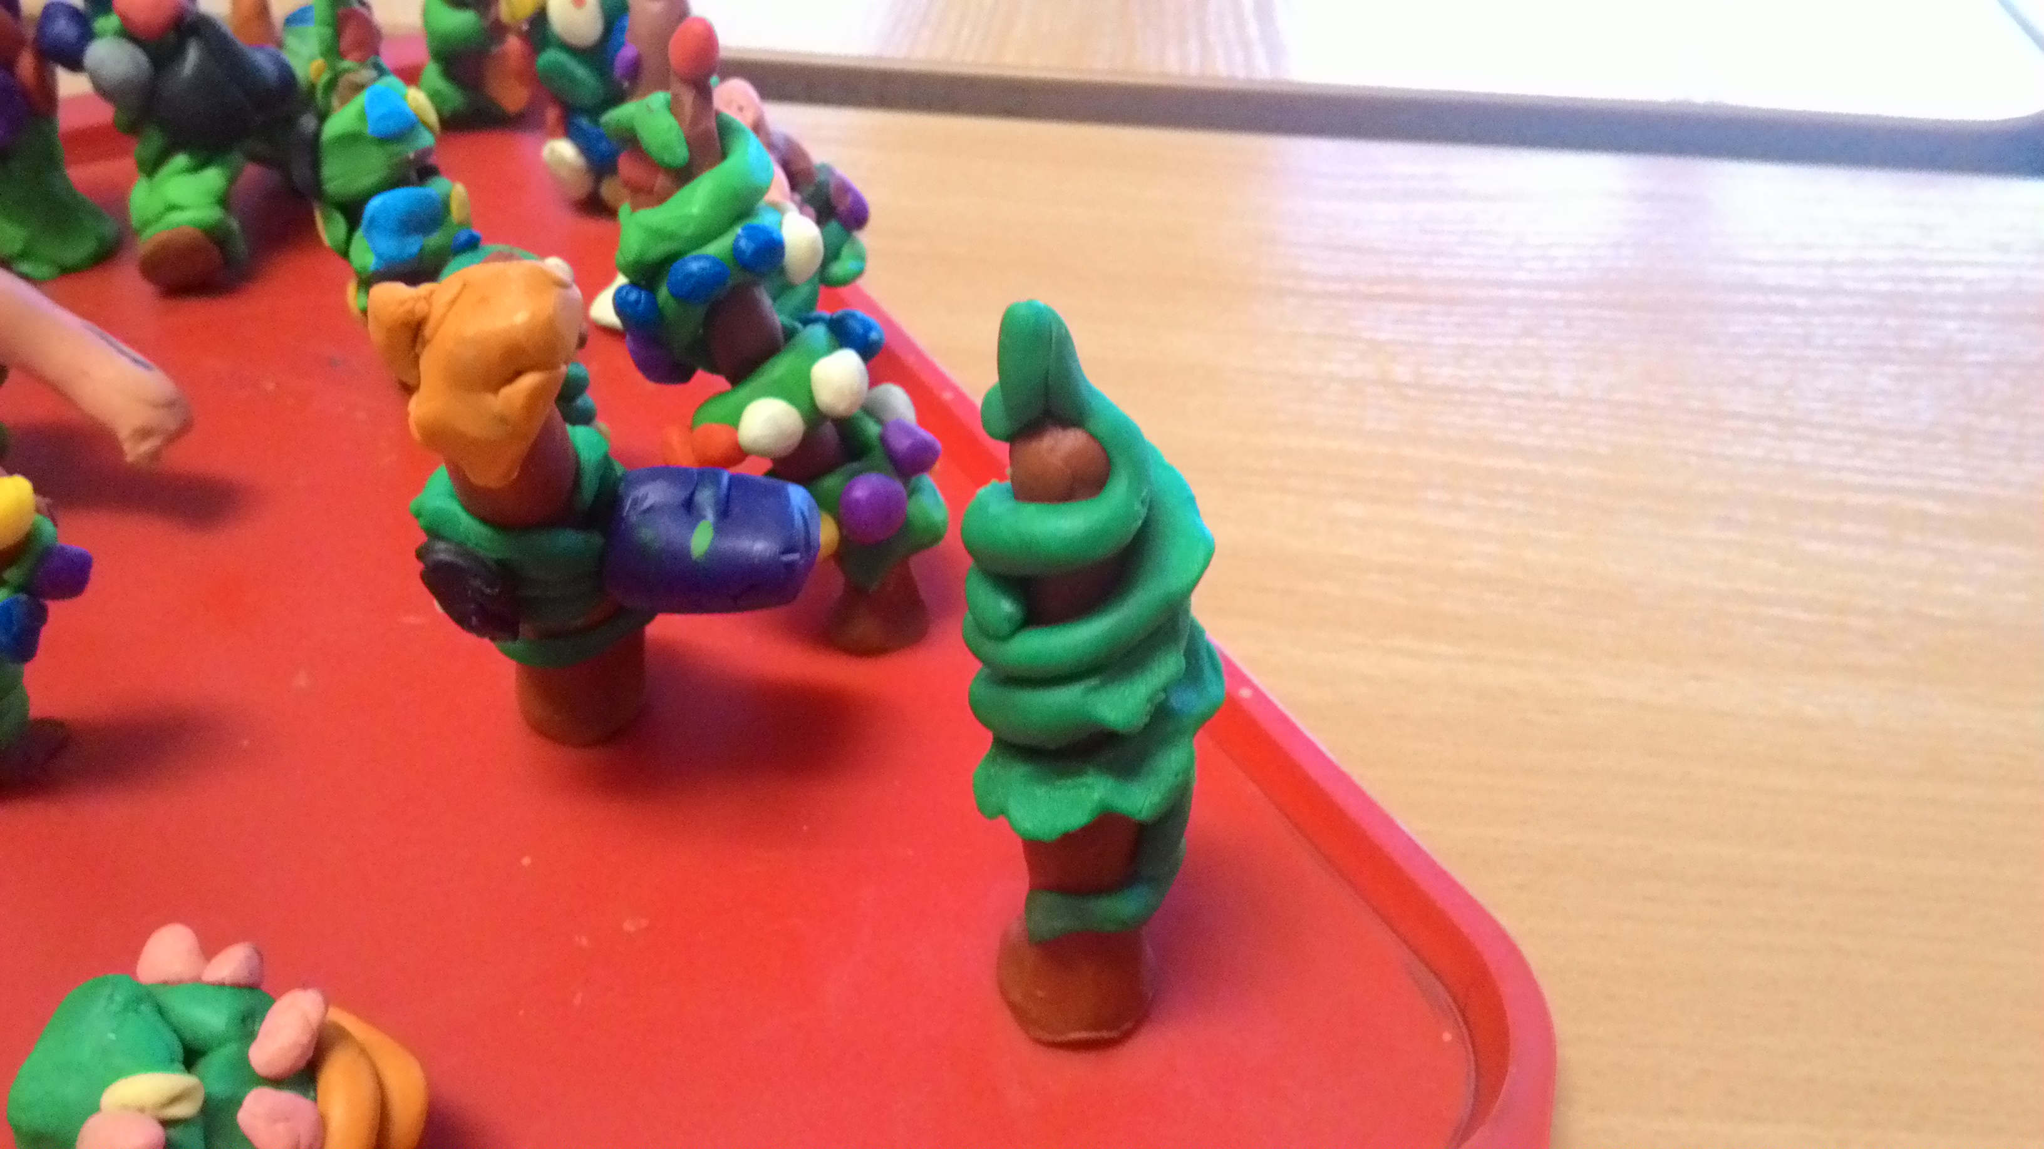

Взаимодействие с родителями:
Выставка поделок по мотивам сказки Э.Успенского "Путешествие в Простоквашино".
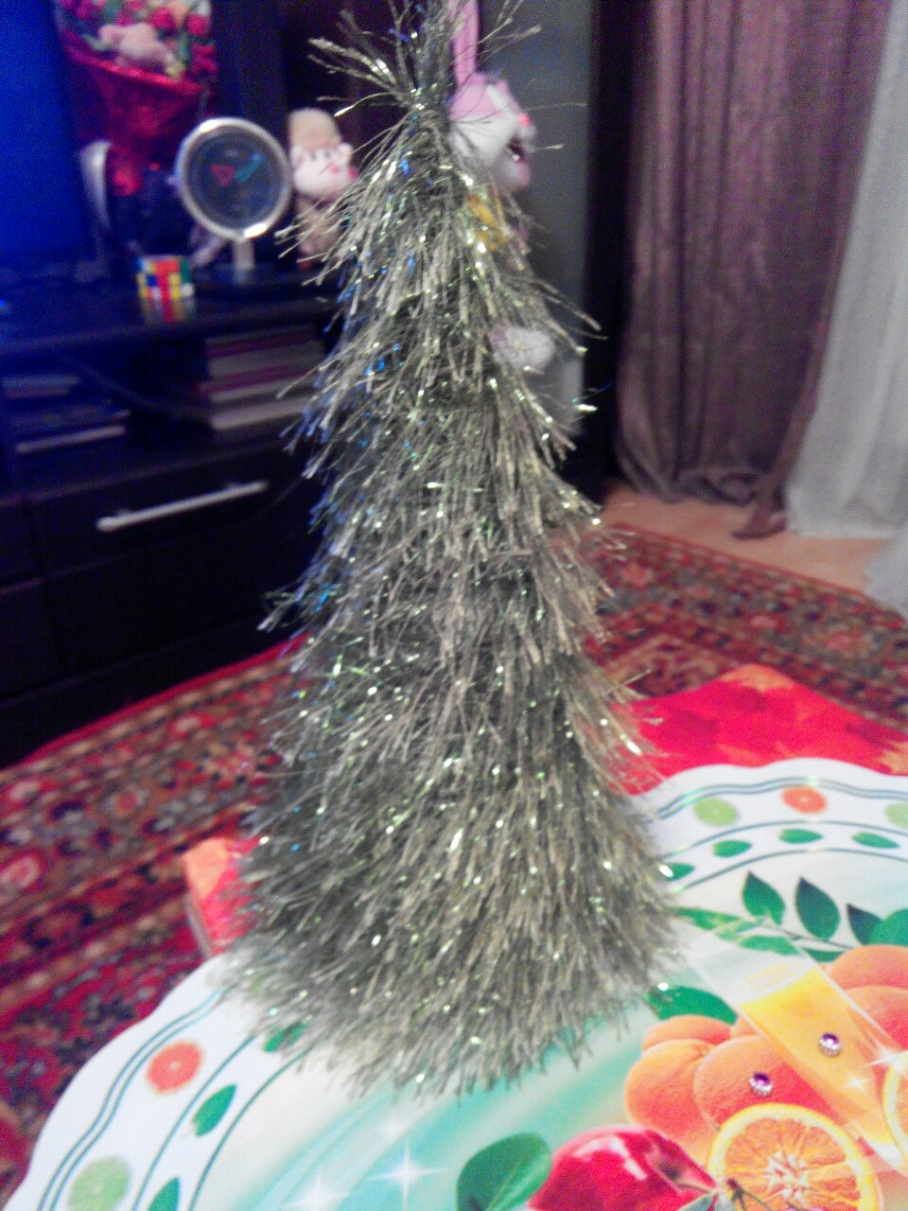
"Елочка", поделка семьи Харитонова Никиты.

Участие родителей при изготовлении макета по мотивам сказки Э.Успенского "Путешествие в Простоквашино"
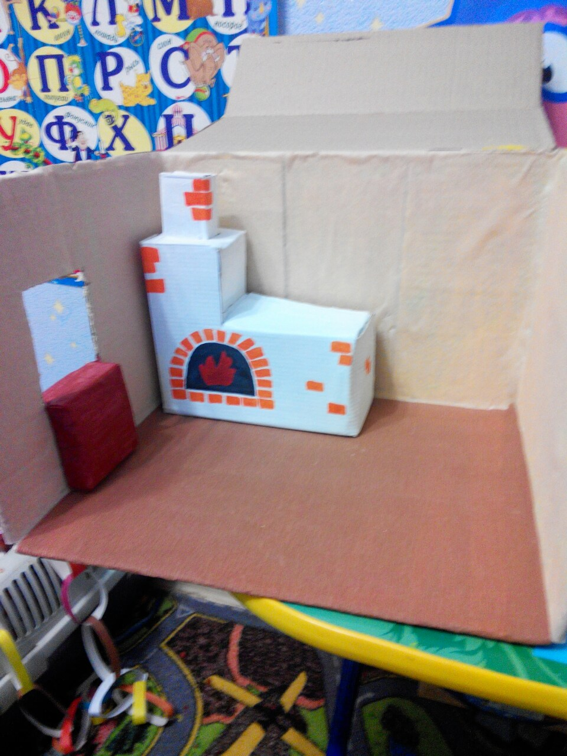
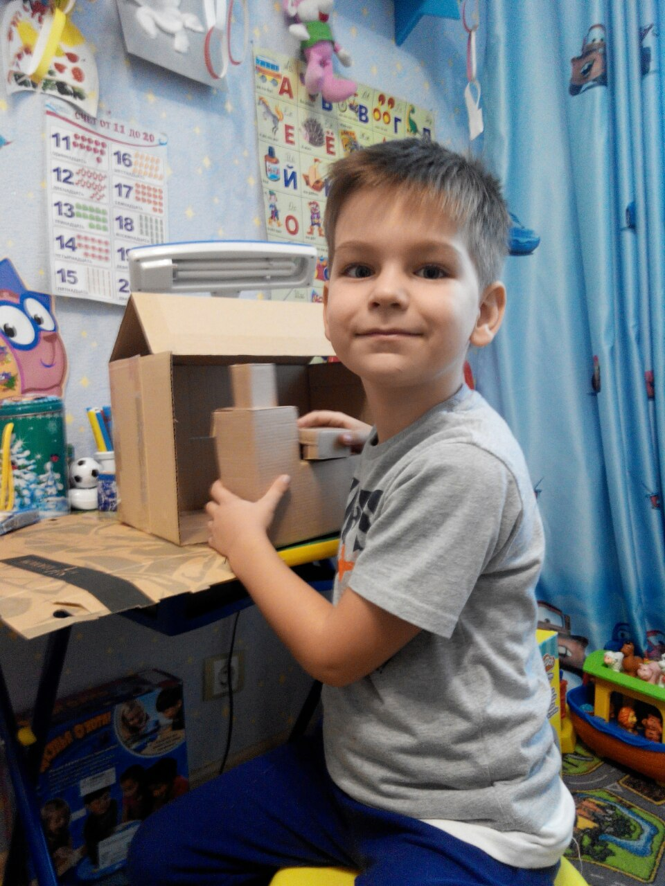
Шпортун Даниил

Подведение итогов.
Выставка готового макета "Путешествие в Простоквашино"
